
МИНИСТЕРСТВО НАУКИ И ВЫСШЕГО ОБРАЗОВАНИЯ РОССИЙСКОЙ
ФЕДЕРАЦИИ
ФЕДЕРАЛЬНОЕ ГОСУДАРСТВЕННОЕ БЮДЖЕТНОЕ
ОБРАЗОВАТЕЛЬНОЕ УЧРЕЖДЕНИЕ ВЫСШЕГО ОБРАЗОВАНИЯ
«ДОНСКОЙ ГОСУДАРСТВЕННЫЙ ТЕХНИЧЕСКИЙ УНИВЕРСИТЕТ»
(ДГТУ)

Факультет «Информатика и вычислительная техника»
Кафедра «Кибербезопасность информационных систем»

Лабораторная работа №2
по дисциплине «Теория псевдослучайных генераторов»

Выполнила: обучающаяся гр. ВКБ41
Хороших Я. Д
Проверили:
Артамонова Е. А.

г. Ростов-на-Дону
2025 г.
Лабораторная работа №2
«Полиномиальный конгруэнтный генератор псевдослучайных чисел»
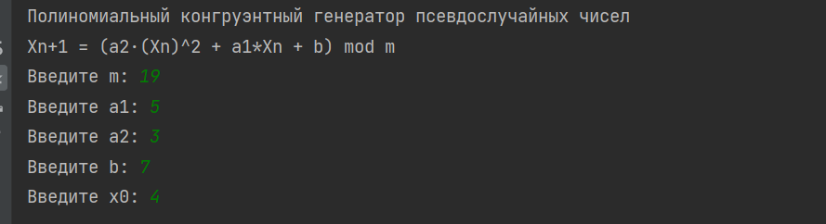
Рисунок 1 – Входные данные
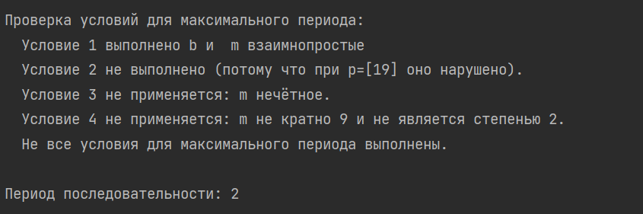
Рисунок 2 – Вывод в консоли
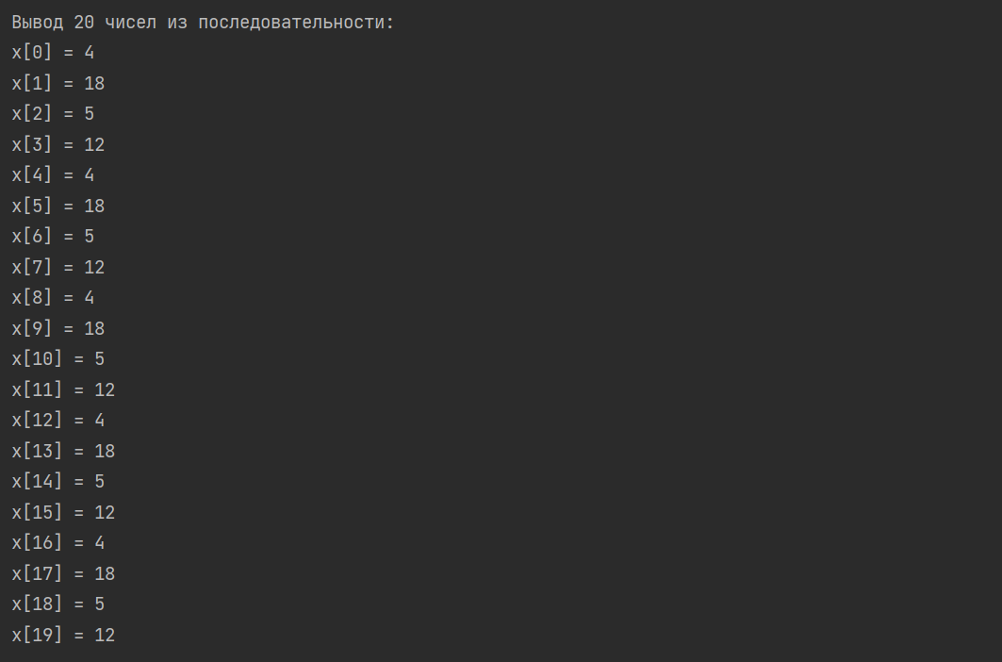
Рисунок 3 – Вывод последовательности
Листинг кода:
def input_int_with_condition(prompt, condition, error_message):
while True:
try:
value = int(input(prompt))
except ValueError:
print("Введите целое число: ")
continue
if condition(value):
return value
else:
print(error_message)
def gcd(a, b):
while b:
a, b = b, a % b
return a
def get_prime_factors(n):
factors = set()
while n % 2 == 0:
factors.add(2)
n //= 2
i = 3
while i * i <= n:
while n % i == 0:
factors.add(i)
n //= i
if n > 2:
factors.add(n)
return factors
def is_power_of_two(n):
return (n & (n - 1) == 0) and n != 0
def check_max_period_conditions_polynomial(m, a1, a2, b):
# Условие 1: b и m взаимнопростые.
cond1 = (gcd(b, m) == 1)
if cond1:
messages.append("Условие 1 выполнено b и m взаимнопростые")
else:
messages.append(f"Условие 1 не выполнено {gcd(b, m)}.")
# Условие 2: для каждого нечетного простого делителя p числа m.
odd_primes = [p for p in get_prime_factors(m) if p != 2]
failing_primes = []
for p in odd_primes:
# Требуется, чтобы p делило (a1-1) и p делило a2.
if (a1 - 1) % p != 0 or a2 % p != 0:
failing_primes.append(p)
if not odd_primes:
cond2 = True
messages.append("Условие 2 выполнено: у m нет нечетных простых делителей.")
else:
if failing_primes:
cond2 = False
messages.append(f"Условие 2 не выполнено (потому что при p={failing_primes} оно нарушено).")
else:
cond2 = True
messages.append("Условие 2 выполнено: для всех нечетных простых делителей m условие выполнено.")
# Условие 3: проверяем в зависимости от делимости m на 2.
if m % 2 != 0:
cond3 = True
messages.append("Условие 3 не применяется: m нечётное.")
else:
# m четное
if a2 % 2 != 0:
cond3 = False
messages.append("Условие 3 не выполнено: a2 нечетное (ожидалось четное).")
else:
if m % 4 == 0:
if (a2 - (a1 - 1)) % 4 == 0:
cond3 = True
messages.append("Условие 3 выполнено: m кратно 4, a2 четное и a2 ≡ (a1-1) (mod 4).")
else:
cond3 = False
messages.append("Условие 3 не выполнено: m кратно 4, но a2 не ≡ (a1-1) (mod 4).")
else: # m делится на 2, но не кратно 4
if (a2 - (a1 - 1)) % 2 == 0:
cond3 = True
messages.append("Условие 3 выполнено: m делится на 2 (но не кратно 4), a2 четное и a2 ≡ (a1-1) (mod 2).")
else:
cond3 = False
messages.append("Условие 3 не выполнено: m делится на 2 (но не кратно 4), но a2 не ≡ (a1-1) (mod 2).")
# Условие 4: проверяются два случая.
if m % 9 == 0:
if a2 % 9 == (3 * b) % 9:
messages.append(f"Условие 4 не выполнено: m кратно 9, но a2 mod9 = {a2 % 9} равно 3b mod9 = {(3 * b) % 9}.")
else:
cond4 = True
messages.append("Условие 4 выполнено: m кратно 9 и a2 не сравнимо с 3b по mod 9.")
elif is_power_of_two(m) and m >= 4:
if (b % 2 == 0) or (a1 % 2 == 0) or (a2 % 2 != 0) or ((a1 - (a2 + 1)) % 4 != 0):
cond4 = False
messages.append("Условие 4 не выполнено: m = 2^q, но не выполнены: b должно быть нечетным, a1 должно быть нечетным, a2 должно быть четным, и a1 ≡ (a2+1) (mod 4).")
else:
cond4 = True
messages.append("Условие 4 выполнено: m = 2^q и выполнены условия для b, a1, a2 и a1 ≡ (a2+1) (mod 4).")
else:
cond4 = True
messages.append("Условие 4 не применяется: m не кратно 9 и не является степенью 2.")
all_ok = cond1 and cond2 and cond3 and cond4
if all_ok:
messages.append("Все условия для максимального периода выполнены.")
else:
messages.append("Не все условия для максимального периода выполнены.")
return all_ok, messages
def generate_polynomial_sequence_until_period(m, a1, a2, b, x0):
sequence = []
seen = {}
index = 0
x = x0
while True:
if x in seen:
period = index - seen[x]
break
seen[x] = index
sequence.append(x)
x = (a2 * x * x + a1 * x + b) % m
index += 1
return sequence, period
def main():
print("Полиномиальный конгруэнтный генератор псевдослучайных чисел")
print("Xn+1 = (a2·(Xn)^2 + a1*Xn + b) mod m")
m = input_int_with_condition("Введите m: ",
lambda x: x > 0,
"m должно быть больше 0!")
a1 = input_int_with_condition("Введите a1: ",
lambda x: True,
"Введите целое число!")
a2 = input_int_with_condition("Введите a2: ",
lambda x: True,
"Введите целое число!")
b = input_int_with_condition(f"Введите b: ",
lambda x: 0 <= x <= m,
f"b должно быть в диапазоне от 0 до {m}!")
x0 = input_int_with_condition(f"Введите x0: ",
lambda x: 0 <= x <= m,
f"x0 должно быть в диапазоне от 0 до {m}!")
print("\nПроверка условий для максимального периода:")
ok, condition_msgs = check_max_period_conditions_polynomial(m, a1, a2, b)
for msg in condition_msgs:
# Генерация последовательности до обнаружения первого повторения (определение периода)
sequence, period = generate_polynomial_sequence_until_period(m, a1, a2, b, x0)
print(f"\nПериод последовательности: {period}")
# Запрос количества чисел для вывода; выводим циклически.
count_to_output = input_int_with_condition("\nСколько чисел вывести из последовательности: ",
lambda x: x > 0,
"Введите положительное число!")
print(f"\nВывод {count_to_output} чисел из последовательности: ")
for i in range(count_to_output):
print(f"x[{i}] = {sequence[i % len(sequence)]}")
if __name__ == "__main__":
main()

Вывод?

